**COC系统设计说明书**

Revision Record

修订记录

| Date  日期 | Revision Version  修订版本 | Change Description  修改描述 | Author  作者 |
| --- | --- | --- | --- |
| 2017/12/15 | Ver0.1 | 初次建立 | 徐恒佶 |
| 2018/1/12 | Ver0.2 | 1. 调查员类与守密人类之间采取观察者模式 2. 属性类、技能类等下方继承的子类众多的父类，采取工厂方法模式，通过工厂创建、修改其子类 | 刁雯霖 |

**1 引言**

* 1. **目的**

本文档是克苏鲁的呼唤TRPG游戏系统的概要设计说明书，描述了系统的总体设计、各个类和接口的功能以及类与类之间的关系，并用顺序图、活动图辅助说明，目的是为该系统的设计、开发和测试提供指导。

* 1. **软件名称**

克苏鲁的呼唤TRPG游戏系统

* 1. **软件功能**

参考COC需求规格说明书。

* 1. **软件应用**

适用于克苏鲁的呼唤TRPG网团玩家。

**2 类详细设计**

**2.1 玩家类的设计**

**2.1.1 玩家类的简介**

玩家类是游戏参与者的基本类。玩家类的属性有账号、游戏状态、游戏记录，玩家类的方法有开始游戏、提出中断、暂停游戏、结束游戏、存档。玩家类之下又细分为调查员类和守密人类。

**2.1.2 玩家类类图**

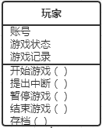

**2.1.3 调查员类的设计**

**2.1.3.1 调查员类的简介**

调查员类继承玩家类，能够实例化游戏中的调查员角色。调查员类实现决策接口和修改接口。调查员类的属性有调查员人物信息卡、行动能力，调查员类的方法有创建人物信息卡、修改人物信息卡、决策、修改行动能力。调查员类与守密人类相关联。

**2.1.3.2 调查员类类图**

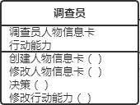

**2.1.4 守密人类的设计**

**2.1.4.1 守密人类的简介**

守密人类继承玩家类，能够实例化游戏中的守密人角色。守密人类实现判定接口。守密人类的属性有背景信息，守密人类的方法有创建模板、描述背景、判定。守密人类与调查员类相关联。

**2.1.4.2 守密人类类图**

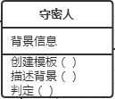

**2.1.5 调查员类与守密人类之间的观察者模式**

**2.1.5.1 观察者模式简介**

守密人类与调查员类之间相互关联，调查员类的对象采取的方法是根据守密人对模板类的更新以及其他调查员的行为所决定的，因此调查员类可以作为守密人类的观察者。守密人类作为目标具有多个观察者，每次守密人类描述背景以及其他调查员更新状态时，触发更新。

**2.1.5.2 观察者模式类图**

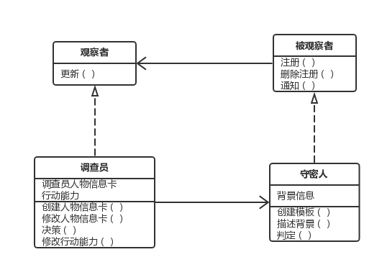

**2.2 模板类的设计**

**2.2.1 模板类的简介**

模板类能够实例化游戏中的模板，模板在游戏进行过程中不断更新。模板类实现修改接口。模板类的属性有历史背景、环境、事件，模板类的方法有创建模板、修改。模板类与调查员类是聚合关系，模板类与守密人类是组合关系。

**2.2.2 模板类类图**

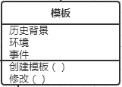

**2.3 调查员人物卡类和行动能力类的设计**

**2.3.1 调查员人物卡类和行动能力类的简介**

调查员人物卡类能够实例化游戏中的调查员人物卡。调查员人物卡类实现修改接口。调查员人物卡类的属性有姓名、职业、武器、技能、背景信息、属性，调查员人物卡类的方法有创建、修改。调查员人物卡类与调查员类是组合关系。

行动能力类能够实例化游戏中的调查员行动能力状态表。行动能力类实现修改接口。行动能力类的属性有状态，行动能力类的方法有修改。行动能力类与调查员类是组合关系。

**2.3.2 调查员人物卡类和行动能力类类图**

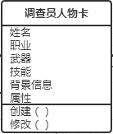

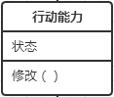

**2.4 属性类及其子类的设计**

**2.4.1 属性类及其子类的简介**

属性类及其子类与调查员人物卡类密切相关。属性类实现修改接口。属性类的属性有数值，属性类的方法有修改。属性类与调查员人物卡类是组合关系。

属性类有属性鉴定、基础属性、属性点三个子类。属性鉴定的子类有灵感鉴定、幸运鉴定、知识鉴定、伤害鉴定。基础属性的子类有力量、敏捷、智力、体质、外貌、教育、体型、理智、意志。属性点的子类有生命值、最大魔法值、理智点。其中，基础属性类实现修改接口。特别的，属性鉴定类和属性点类均与基础属性类是依赖关系，理智类与意志类是依赖关系。

**2.4.2 属性类各子类决定的工厂方法模式**

分别对各子类定义一个创建对象的工厂接口，将实际的创建工作推迟到子类之中，工厂类和各产品类（属性的子类）相互对应，使得最核心的属性类成为一个抽象的工厂角色。通过工厂创建对象时更加灵活同时后期修改更加方便。

**2.4.3 属性类及其子类类图**

**2.4.3.1 基础属性类图**

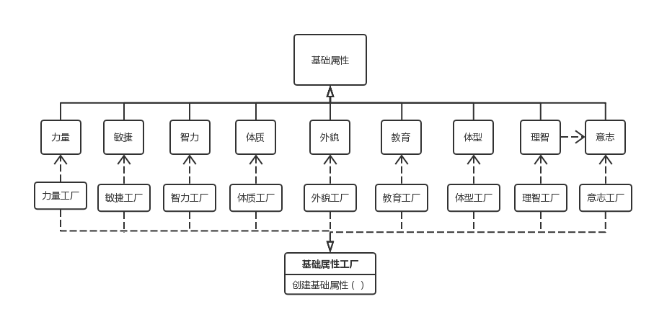

**2.4.3.2 属性点类图**

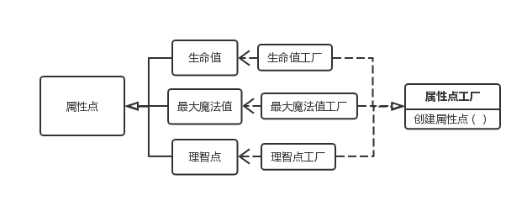

**2.4.3.3 属性鉴定类图**

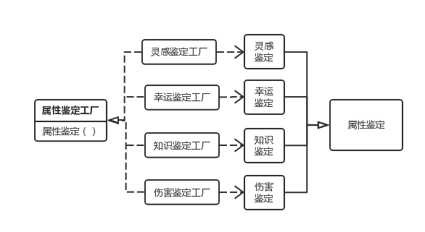

**2.5 职业类、技能类、技能点类及其子类的设计**

**2.5.1 职业类、技能类、技能点类及其子类的简介**

职业类、技能类、技能点类及其子类也与调查员人物卡类密切相关。这三个类都实现修改接口。

职业类的属性有名称，职业类的方法有创建职业。职业类与调查员人物卡类是组合关系，职业类与调查员类及属性类是依赖关系。

技能类的属性有数量、名称，技能类的方法有修改。技能类有兴趣技能、职业技能、克苏鲁神话技能三个子类。技能类与调查员人物卡类是组合关系，技能类与模板类是依赖关系。

技能点类的属性有数值，技能点类的方法有修改。技能点类有兴趣技能点、职业技能点、克苏鲁神话技能点三个子类。技能点类与技能类是组合关系，技能点类与模板类是依赖关系。

特别的，在这些子类中，克苏鲁神话技能类与克苏鲁神话技能点类是依赖关系，职业技能点类与教育类是依赖关系，兴趣技能点类与智力类是依赖关系。

**2.5.2 技能类、技能点类各子类决定的工厂方法模式**

对于技能类与技能点类，其子类的决定采取工厂方法模式，通过工厂来创建其子类的对象，使得创建以及修改不用通过其父类，使得技能与技能点类成为一个抽象类。

**2.5.3 职业类、技能类、技能点类及其子类类图**

**2.5.3.1 职业类图**

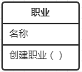

**2.5.3.2 技能类图**

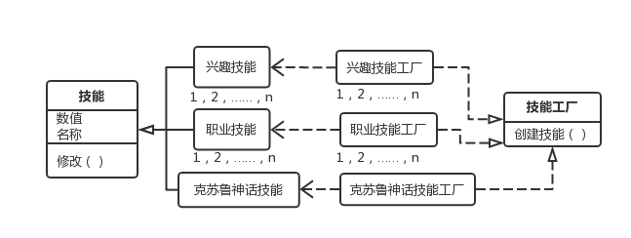

**2.5.3.3 技能点类图**

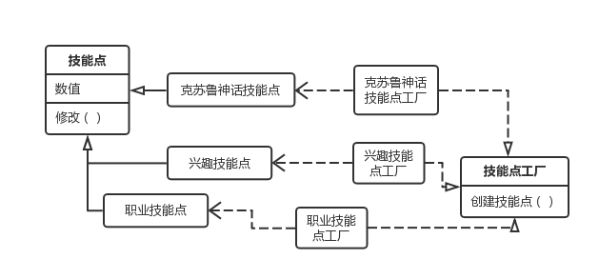

**2.6 接口的设计**

**2.6.1 骰子接口**

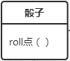

注：骰子的roll点决定了基础属性和判定结果。

**2.6.2 判定接口**

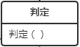

**2.6.3 决策接口**

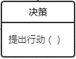

**2.6.4 修改接口**

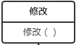

注：修改接口在绝大部分类中均得以实现。

**2.7 类与类之间的关系**

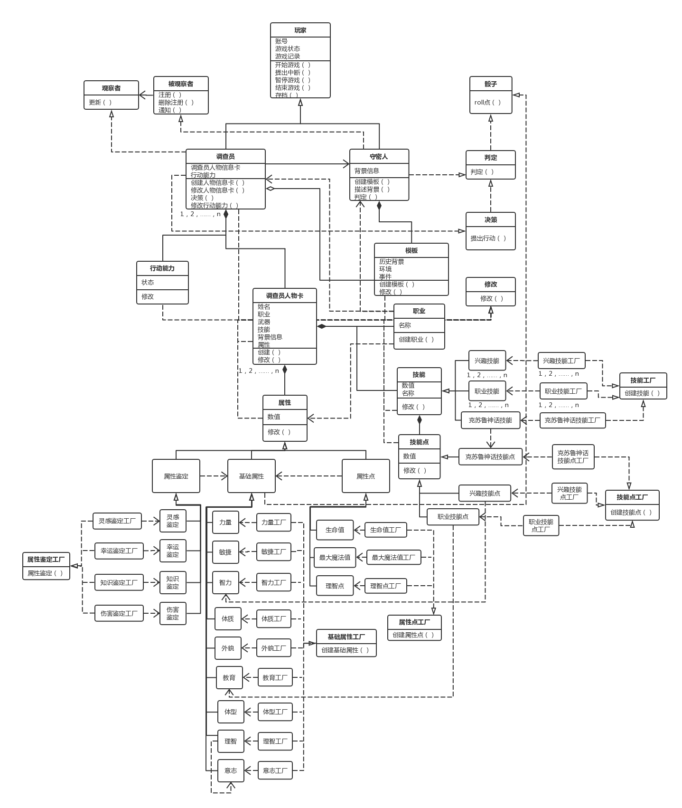

**3 顺序图**

**3.1 创建模板顺序图**

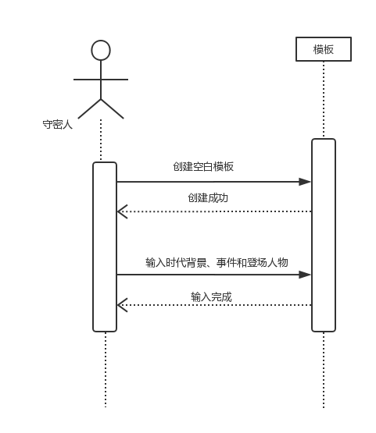

**3.2 创建人物卡顺序图**

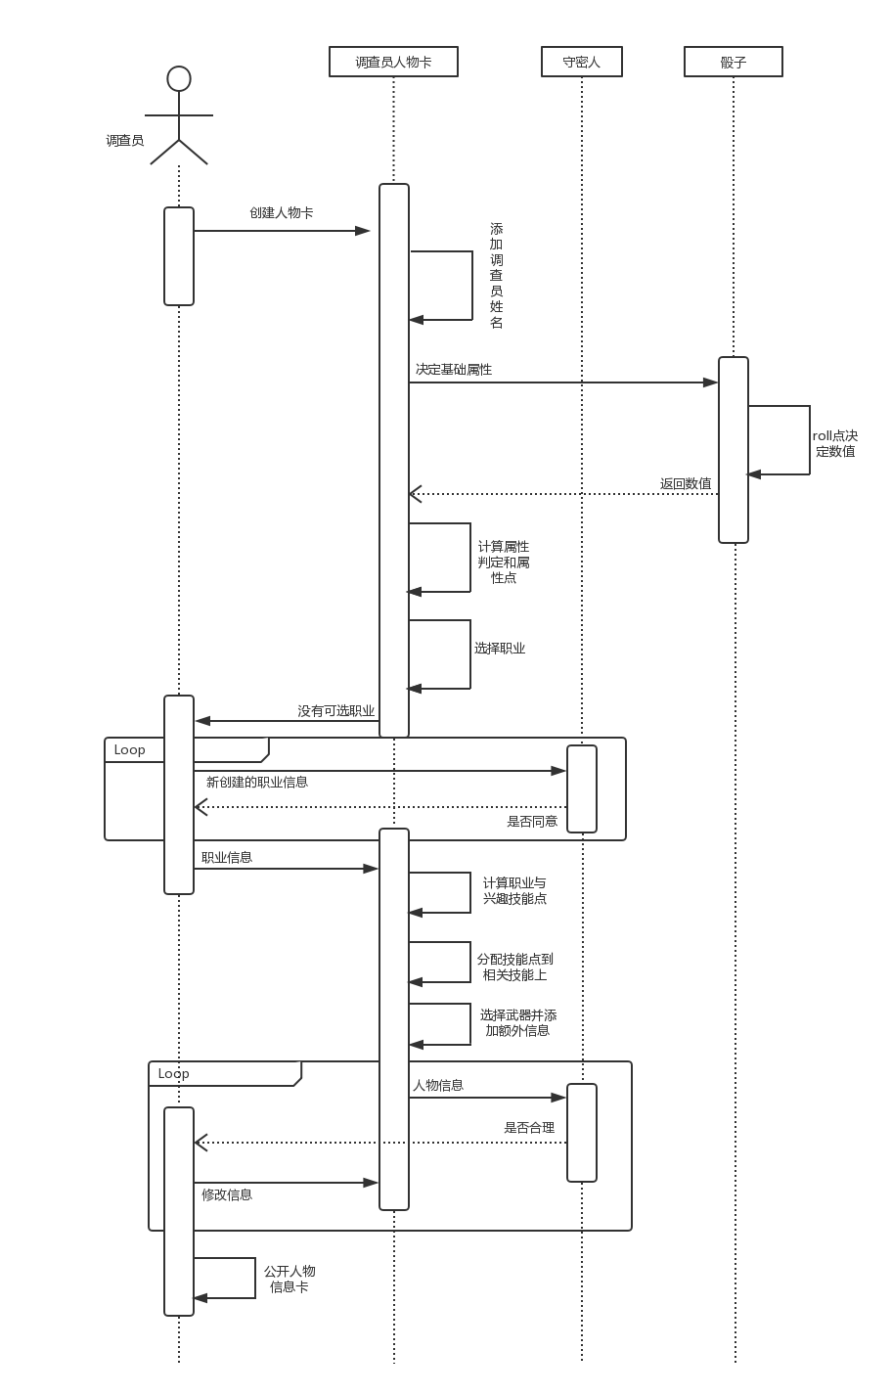

**3.3 单轮行动顺序图**

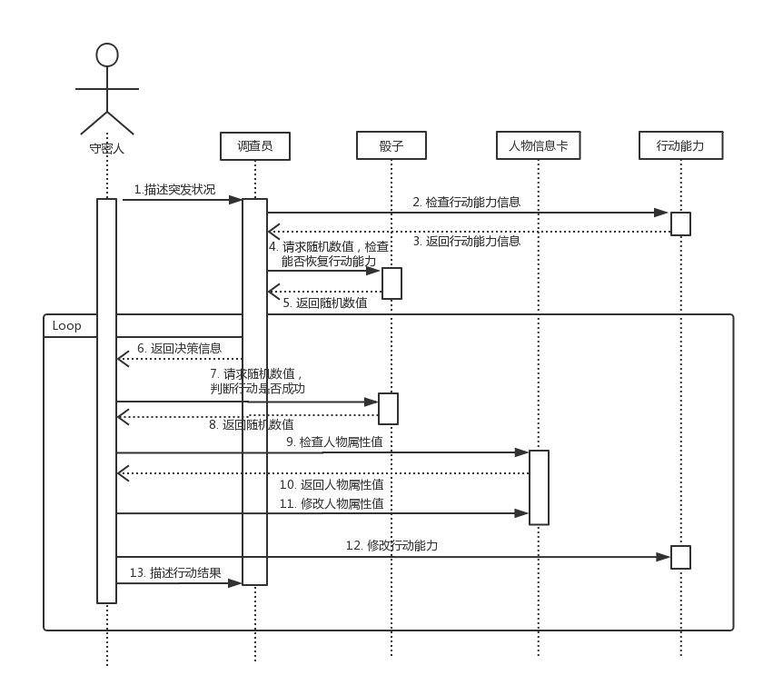

**3.4 观察者模式**

在观察者模式之下，守密人与调查员之间相互监听，在创建人物卡以及行动环节中，调查员或守密人的信息修改会触发其他玩家类的更新，其时序图如下：

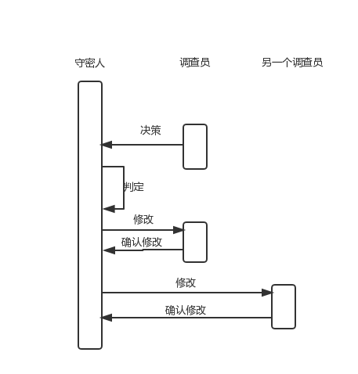

**3.5 中断游戏顺序图**

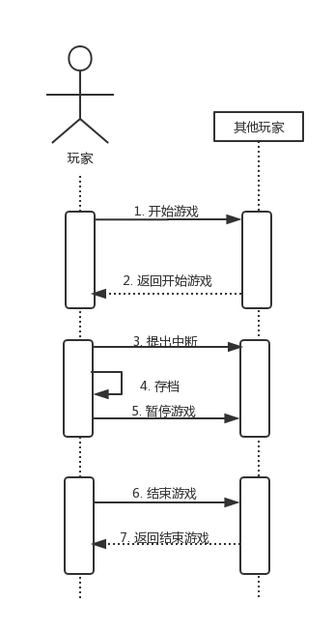

**4 活动图**

**4.1 创建模板活动图**

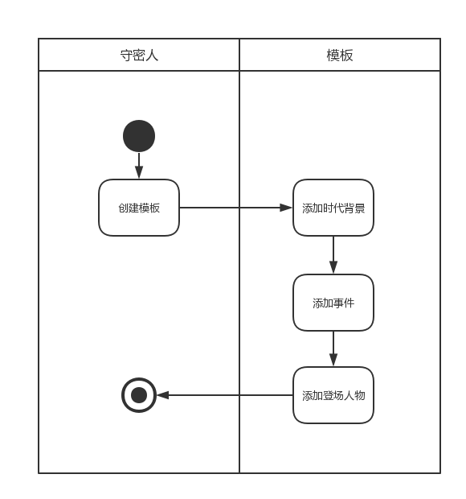

**4.2 创建人物卡活动图**

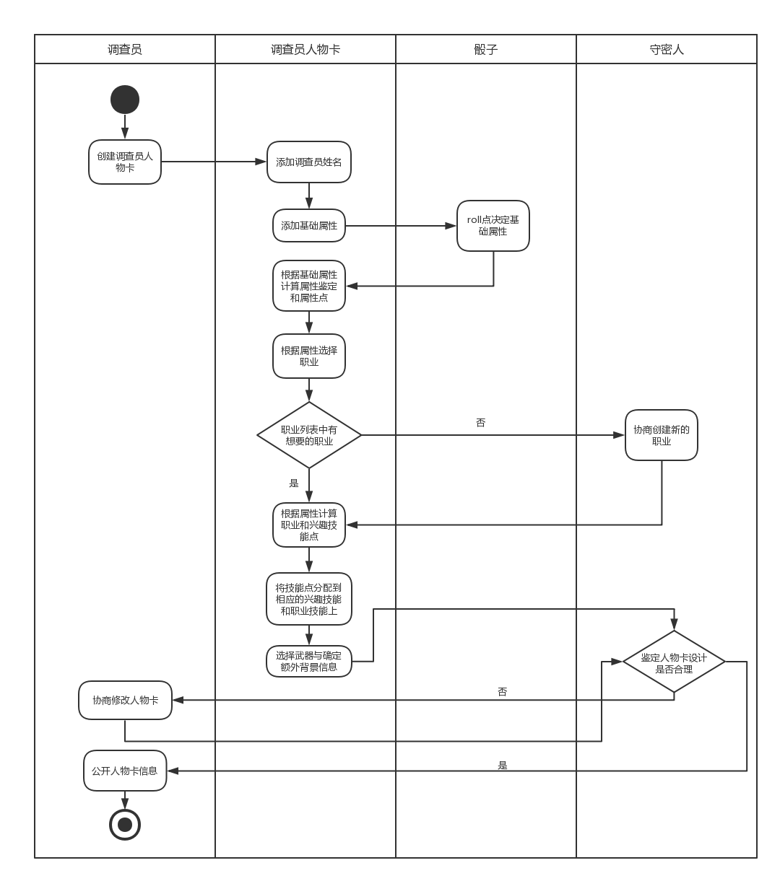

**4.3 单轮行动活动图**

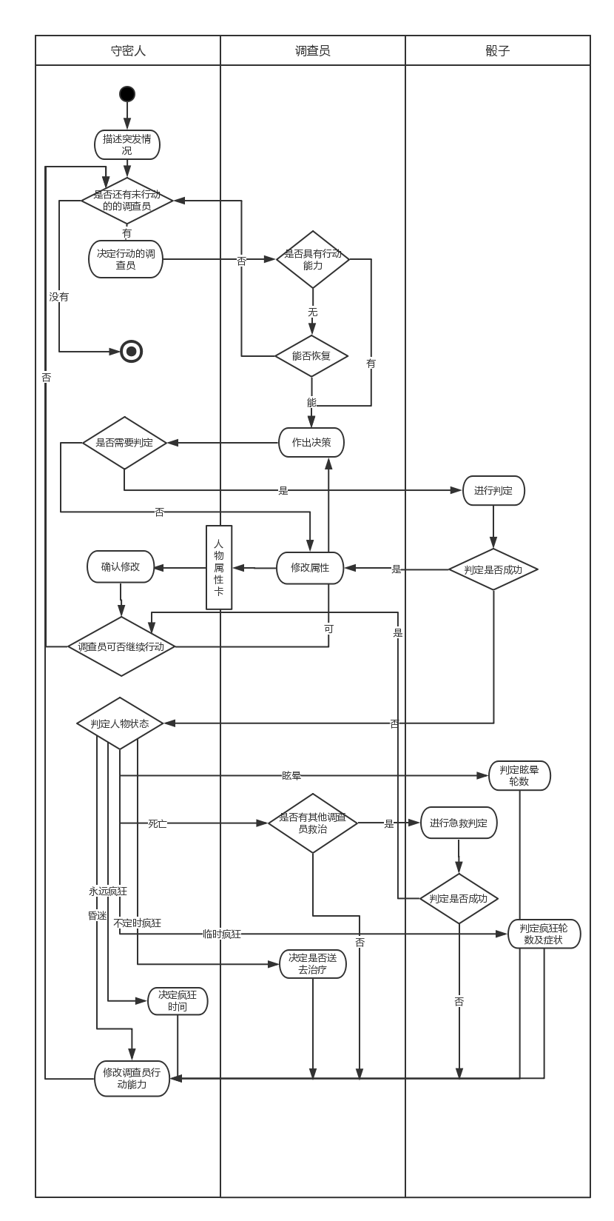

**4.4 中断游戏活动图**

